Квест- игра
для детей старшего дошкольного возраста
«В поисках сокровищ»

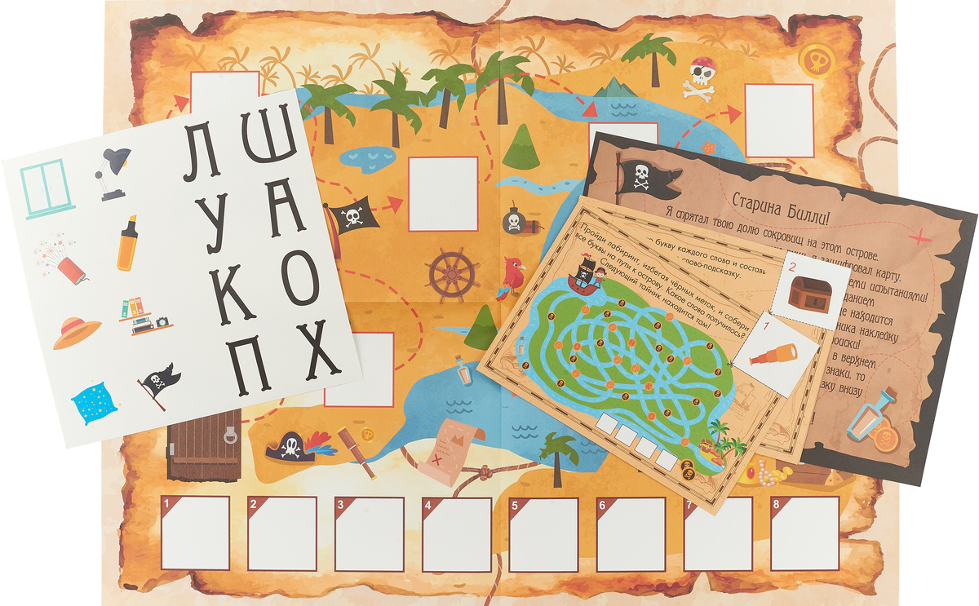

Цель:
-способствовать развитию воображения дошкольников, используя современные нетрадиционные методы и приемы, в частности, посредствам внедрения в воспитательно-образовательный процесс игровой квест - технологии, способствующей формированию у детей самостоятельного мышления, развитию фантазий и познавательной активности
Задачи:
-развивать социально – коммуникативные качества путем коллективного решения
общих задач;
-создать положительно – эмоциональное настроение
Подготовительная работа:
Подготовка конвертов с заданиями
Выбор участков, на которых будут проходить этапы игры
Привлечение воспитателей или родителей к проведению станций-этапов игры
Выносной материал:
Кегли, мешочки с песком для метания, конусы, брёвнышки для перешагивания

- Организационный этап.

Дети собираются на площадке. К ветке дерева привязан воздушный
шарик с конвертом.
Воспитатель:
Ребята, как думаете, что может быть в этом конверте?
Дети на конверте читают (или воспитатель) послание:
«Если хочешь найти сокровища - найди 6 конвертов, пройди все 6 испытаний,
в 6 конверте узнай, где находится сокровище»

2. Основной этап.
Дети вскрывают конверт, где указано, что конверт № 1 находится
(рисунок или фото корабля на участке)
Дети находят участок, на котором их встречает капитан корабля, предлагает им
пройти полосу препятствий. Отдаёт им конверт№ 1.
Дети вскрывают конверт, в нём указано, что конверт № 2 находится в (фото
или рисунок избушки на курьих ножках). Дети вспоминают, где на террито-
рии детского сада есть такая избушка, бегут к ней и внутри находят
конверт. Вскрывают, воспитатель читает загадки - ребята их отгадывают.
Берегись болезнь любая:
Грипп, ангина и бронхит.
Всех на бой вас вызывает
Славный доктор …. (Айболит)
Из танцзала короля
Девочка домой бежала,
Туфельку из хрусталя
На ступеньках потеряла.
Тыквой стала вновь карета
Кто, скажи, девчушка эта? (Золушка)
Отвечайте на вопрос:
Кто в корзине Машу нёс,
Кто садился на пенёк
И хотел съесть пирожок?
Сказочку ты знаешь ведь?
Кто же это был? (Медведь)
Родилась у мамы дочка
Из прекрасного цветочка.
Хороша, малютка просто!
С дюйм была малышка ростом.
Если сказку вы читали,
Знаете, как дочку звали. (Дюймовочка)
У этого героя
Дружок есть — Пятачок,
Он Ослику в подарок
Нёс пустой горшок,
Лез в дупло за мёдом,
Пчёл гонял и мух.
Имя медвежонка,
Конечно, — … (Винни-Пух)
Она Буратино учила писать,
И ключ золотой помогала искать.
Та девочка-кукла с большими глазами,
Как неба лазурного высь, волосами,
На милом лице — аккуратненький нос.
Как имя её? Отвечай на вопрос. (Мальвина)

В конверте указано, что конверт № 3 находится у
(медиков) Дети идут в медкабинет, где их встречает медработник, который беседует
на тему ухода за зубами. В конце встречи дети получают конверт, в котором
указано местонахождение конверта № 4 (на
участке, где постройка – мельница)
Дети выполняют задания мельника.
Ребята получают конверт №5. В нём указано, где находится конверт № 6
(участок, на стене веранды которого изображена рыбка).
На участке детей встречает воспитатель (родитель).
Воспитатель:
Зачем пожаловали на мой участок?
Для чего нужен вам конверт?
На конверте написано «Отдать самым дружным»
Проводится игра «Дружный поезд»
Детям вручается конверт №6, в котором указано
место,
где нужно искать сокровище.
Дети ищут сокровище в снегу (песке,
траве)

- Оценочный этап.
Удалось найти сокровища?
Почему смогли это сделать?
Когда вам было особенно сложно?
Что помогло справиться с трудностями?

